如果将背景图像的平铺属性background-repeat定义为no-repeat，图像将默认以元素的左上角为基准点显示，如例5-15所示。
- example15.html
- <!doctype html>
- <html>
- <head>
- <meta charset="utf-8">
- <title>设置背景图像的位置</title>
- <style type="text/css">
- body{
- background-image:url(images/wdjl.jpg); /*设置网页的背景图像*/
- background-repeat:no-repeat; /*设置背景图像不平铺*/
- }
- </style>
- </head>
- <body>
- <h2>电商专题设计</h2>
- <p>不管你现在是否从事电商，现在和未来电商都将成为你生活的一部分，双11就要来了，是买还是卖我们都需要双11，如何完胜双11，来这里，我们会告诉您更多关于双11的故事...</p>
- <p>不管你现在是否从事电商，现在和未来电商都将成为你生活的一部分，双11就要来了，是买还是卖我们都需要双11，如何完胜双11，来这里，我们会告诉您更多关于双11的故事...</p>
- <p>不管你现在是否从事电商，现在和未来电商都将成为你生活的一部分，双11就要来了，是买还是卖我们都需要双11，如何完胜双11，来这里，我们会告诉您更多关于双11的故事...</p>
- </body>
- </html>
在例5-15中，将主体元素<body>的背景图像定义为no-repeat不平铺。在浏览器中运行，效果如图5-30所示，背景图像位于HTML页面的左上角，即<body>元素的左上角。
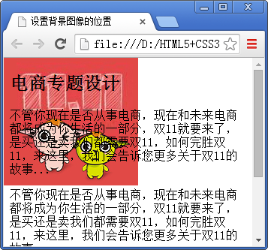 | 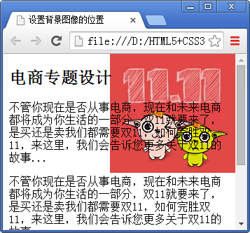
- 背景图像不平铺 | - 背景图像在右下角
如果希望背景图像出现在其他位置，就需要另一个CSS属性—background-position，设置背景图像的位置。例如，将例5-15中的背景图像定义在页面的右上角，可以更改body元素的CSS样式代码：
body{
background-image:url(images/wdjl.jpg); /*设置网页的背景图像*/
background-repeat:no-repeat; /*设置背景图像不平铺*/
background-position:right top; /*设置背景图像的位置*/
}
保存HTML文件，刷新网页，效果如图5-31所示，背景图像出现在页面的右上角。

